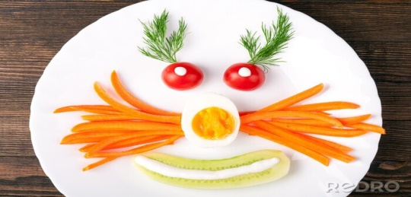
JADŁOSPIS
PONIEDZIAŁEK
16.03.2026
Zupa krupnik z zieloną pietruszką(marchew ,seler, pietruszka, kasza jęczmienna)/1,9

Naleśniki z serem i dżemem(mleko, jajka, mąka pszenna,olej rzepakowy,dżem truskawkowy)/1,3,7
Kompot z jabłek
WTOREK
17.03.2026
Ziemniaki filet z kurczaka w sosie( filet z kurczaka, mąka pszenna, olej rzepakowy)/1,6
Sałatka z pomidora i ogórka kiszonego
Kompot z jabłek
ŚRODA
18.03.2026
Spaghetti( makaron, przecier pomidorowy, mąka pszenna, olej rzepakowy ,papryka czerwona, pieczarki, mięso wieprzowe)/1,6,

Kubuś woda
Kompot z jabłek
CZWARTEK
19.03.2026
Fasolka po bretońsku( fasola piękny Jaś, olej rzepakowy, mąka pszenna, mięso wieprzowe, kiełbasa śląska, boczek wędzony, koncentrat pomidorowy)/1,6,12
Bułka
Kompot
PIĄTEK
20.03.2026
Ziemniaki jajko sadzone(masło, mleko, jajka, olej )/3,7,6
Warzywa na parze z masełkiem i bułką tartą
Kompot
Do przygotowania posiłków używane są przyprawy:
oregano, pieprz, bazylia, majeranek,
mogą zawierać śladowe ilości glutenu, mleka, jaj, soi,

